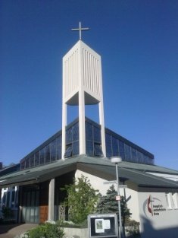

wöchentlich Mittwochs von 12.00-14.00 Uhr
Datum | Vorspeise | Hauptgericht | Nachtisch
10.01. | Salat der Saison | Spaghetti Bolognese | Joghurt
17.01. | Gemüse-Einlaufsuppe | Schnitzel mit Kartoffelsalat | Rote Grütze
24.01. | Salat der Saison | Königsberger Klopse mit Reis | Pudding
31.01. |  | Linsen mit Spätzle | Früchtequark
07.02. | Tomatensuppe | Ofenschlupfer mit Vanillesoße
14.02. | Flädlessuppe | Bratwurst mit Sauer-kraut und Kartoffelpürre | Mousse
21.02. | Salat der Sason | Rindergulasch mit Nudeln | Obstsalat
28.02. | Blumenkohlsuppe | Maultaschen mit Kartoffelsalat | Joghurt
07.03. | Salat der Saison | Käsespätzle | Pudding
14.03. | Kartoffelsuppe mit Croutons | Sauerbraten , Rotkohl  Semmelknödel | Bananenquark
21.03. | Salat der Saison | Fischfilet mit Reis  Dill-Senfsoße | Blaubeer Muffins
28.03. | Möhren-Currysuppe | Fleischküchle Kartoffelgratin | Eis mit heißen Sauerkirschen
( Änderungen vorbehalten)

Herzliche Einladung an alle, die sich gern einladen lassen.
Wer will oder kann, spendet einen Beitrag!
Evangelisch-methodistische Kirche Marbach
Erlöserkirche, Wielandstr. 18, Info-Tel. 07144-5269
Spendenkonto: KSK Marbach, BLZ 604 500 50 Kto. 3015566

